Projekto „Muziejų vartai" partnerių ir spaudos atstovų vizitas Polocke
Paskelbta: Trečiadienis, 20 Geg 2015 14:26
Informaciją parengė: Viešųjų ryšių sk. vyr. specialistė Violeta Develienė
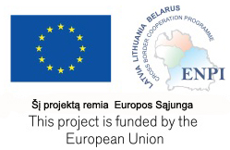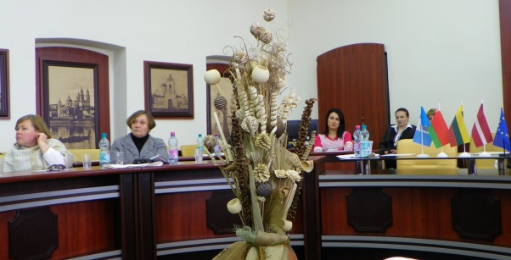2015 m. gegužės 19 dieną Polocke (Baltarusija) susitiko projekto „Muziejų vartai" dalyviai iš Latvijos, Lietuvos ir Baltarusijos. Projekte dalyvaujantys muziejų darbuotojai į susitikimą pakvietė projekto dalyvių žiniasklaidos atstovus pristatyti visuomenei projekte dalyvaujančių muziejų vieningos koncepcijos kultūrinio turizmo produkto plėtrai skirtas idėjas ir nuveiktus darbus, stiprinant Latvijos, Lietuvos ir Baltarusijos pasienio regiono teritorinę sanglaudą. Projekto vadovė Iveta Mukāne (Latvija) džiaugėsi produktyviu tarpkultūriniu bendradarbiavimu tarp Latvijos, Lietuvos ir Baltarusijos muziejų darbuotojų.
Susitikimo metu projekto koordinatorius Igor Zagrekov (Baltarusija) pristatė žiniasklaidos atstovams projekto „Muziejų vartai" struktūrą, pasiekimus ir veiklas, skirtas muziejų darbuotojų kompetencijai 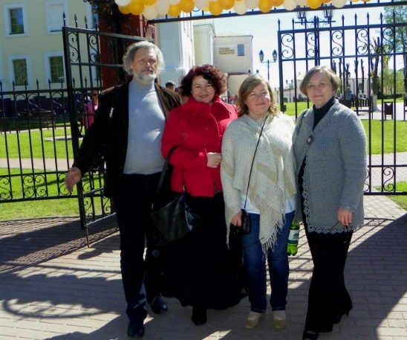didinti, papasakojo apie kultūrinio turizmo galimybes bei pakvietė visus į ekskursiją po Polocką. Projekto „Muziejų vartai" dalyviai ir spaudos atstovai lankėsi Baltarusiškų knygų spausdinimo muziejuje, Polocko Simeono muziejuje-bibliotekoje, apžiūrėjo istorinį miesto centrą bei lankėsi Dailės galerijoje. Vėliau susitikimas tęsėsi Šventosios Sofijos katedroje, kurioje vyko vargonų muzikos koncertas, po kurio buvo galima susipažinti su istorinės architektūros muziejaus saugomais eksponatais. Vėliau muziejininkai buvo kviečiami pabendrauti su kolegomis, pasidalinti įžvalgomis. Aptarę ateities planus projekto dalyviai atsakė į žiniasklaidos atstovų teikiamus klausimus.
Utenos kraštotyros muziejuje projekto „Muziejų vartai" lėšomis įrengta nauja, moderni ekspozicija „Utenos miesto istorija". „Tokios ekspozicijos Utenos kraštotyros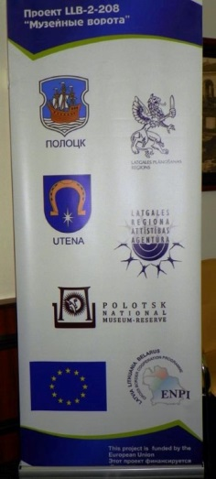 muziejuje nebuvo 10 metų", – spaudos konferencijoje kalbėjo projekto koordinatorė, Utenos kraštotyros muziejaus direktorė Lilija Jovarienė ir pakvietė kolegas apsilankyti Utenoje birželio mėnesį. Būtent muziejai yra ta vieta, kur galime ne tik pažinti savo šalies istoriją, suvokti savo šaknis ir tapatybę, bet ir geriau susipažinti su kaimynais.
Apie projektą:
Projekto pavadinimas: „Muziejų vartai" (Nr. LLB-2-208)
Pagrindinis partneris: Latgalos planavimo regionas
Projekto partneriai: Latgalos regiono plėtros agentūra, Polocko rajono Vykdomasis komitetas ir Utenos kraštotyros muziejus.
Bendras projekto tikslas yra skatinti kultūrinį paveldą Latvijos, Lietuvos ir Baltarusijos pasienio teritorijoje.
Specifiniai projekto tikslai: didinti muziejų darbuotojų kompetenciją, kurti bendrą kultūrinio turizmo produktą, gerinti muziejų ekspozicijas ir infrastruktūrą, vystyti rinkodaros veiklą, plėtrą ir įgyvendinimą.
Bendras projekto biudžetas: 1 428 494,77 €. Europos Sąjungos parama sudaro - 1 285 645,27 € (90%) arba 4 439 075, 99 Lt (90%).
Projekte numatytas rinkodaros planas – išleisti vieningo dizaino knygas, žemėlapius, brošiūras, plakatus 6 kalbomis, įsteigti vieningą bilietą, parengti televizijos, radijo reportažus, reklaminius skydus, suvenyrus. Visuomenei bus pristatyti istoriniai kultūriniai renginiai ir įgyvendintos 3 reklamos kampanijos Latgalos, Utenos ir Polocko regioniniuose muziejuose.

